PERNYATAAN ORISINALITAS

Skripsi ini adalah hasil karya saya sendiri, semua sumber baik yang dikutip maupun dirujuk telah saya nyatakan dengan benar
Nama : I Dewa Gede Aditya Satria Darma Putra

NIM : 253510312
Tanda tangan :
Tanggal : 29 Mei 2026

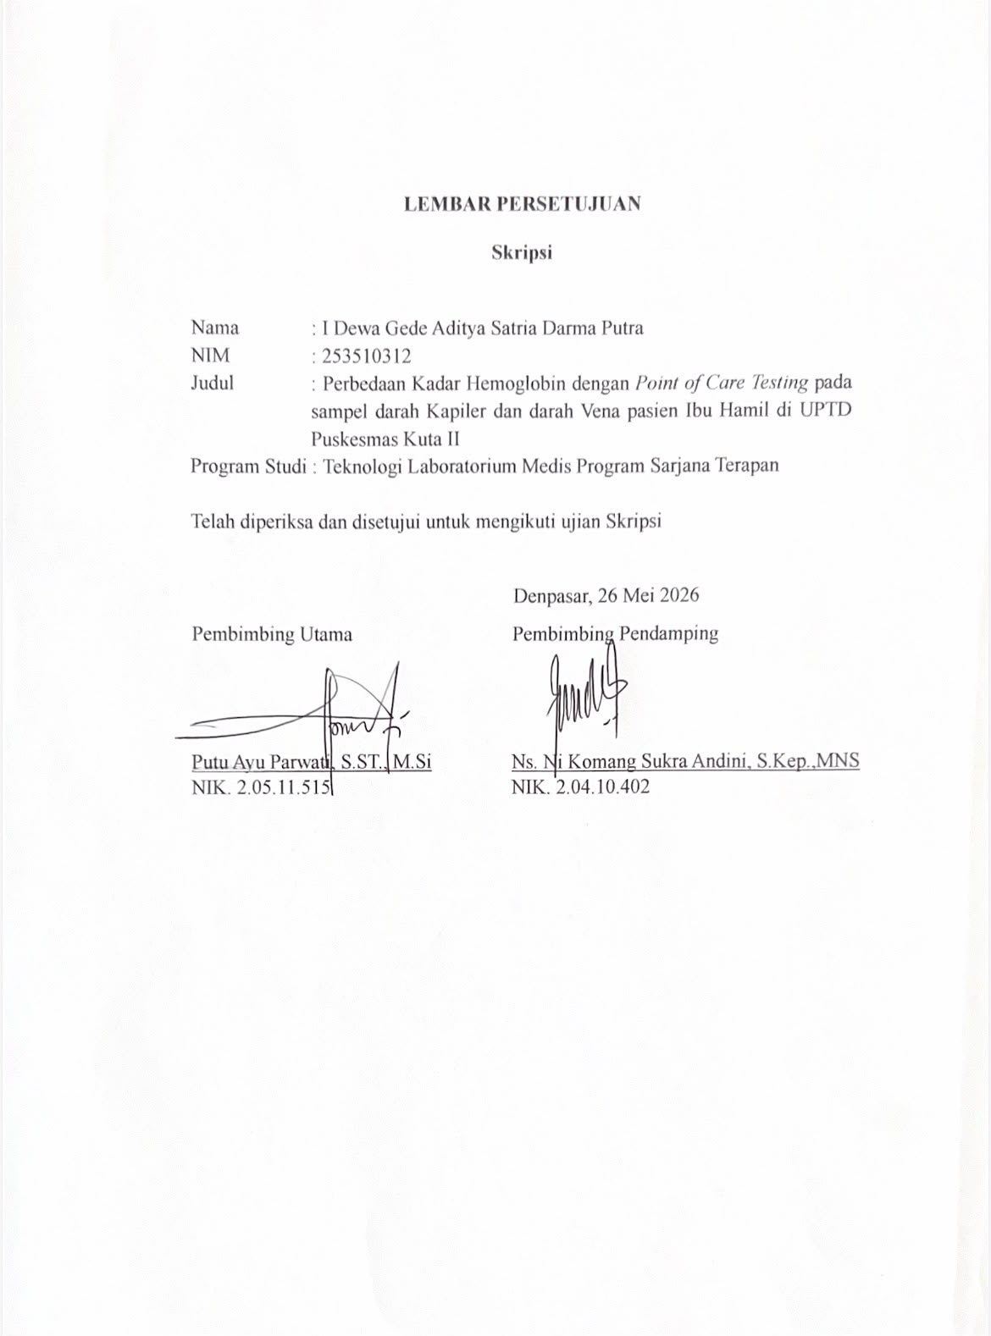
LEMBAR PERSETUJUAN
Skripsi

Nama : I Dewa Gede Aditya Satria Darma Putra
NIM : 253510312
Judul : Perbedaan Kadar Hemoglobin dengan Point of Care Testing pada sampel darah Kapiler dan darah Vena pasien Ibu Hamil di UPTD Puskesmas Kuta II
Program Studi : Teknologi Laboratorium Medis Program Sarjana Terapan

Telah diperiksa dan disetujui untuk mengikuti ujian Skripsi

Denpasar, 26 Mei 2026
Pembimbing Pendamping

Ns. Ni Komang Sukra Andini, S.Kep.,MNS
NIK. 2.04.10.402
Pembimbing Utama

Putu Ayu Parwati, S.ST., M.Si
NIK. 2.05.11.515

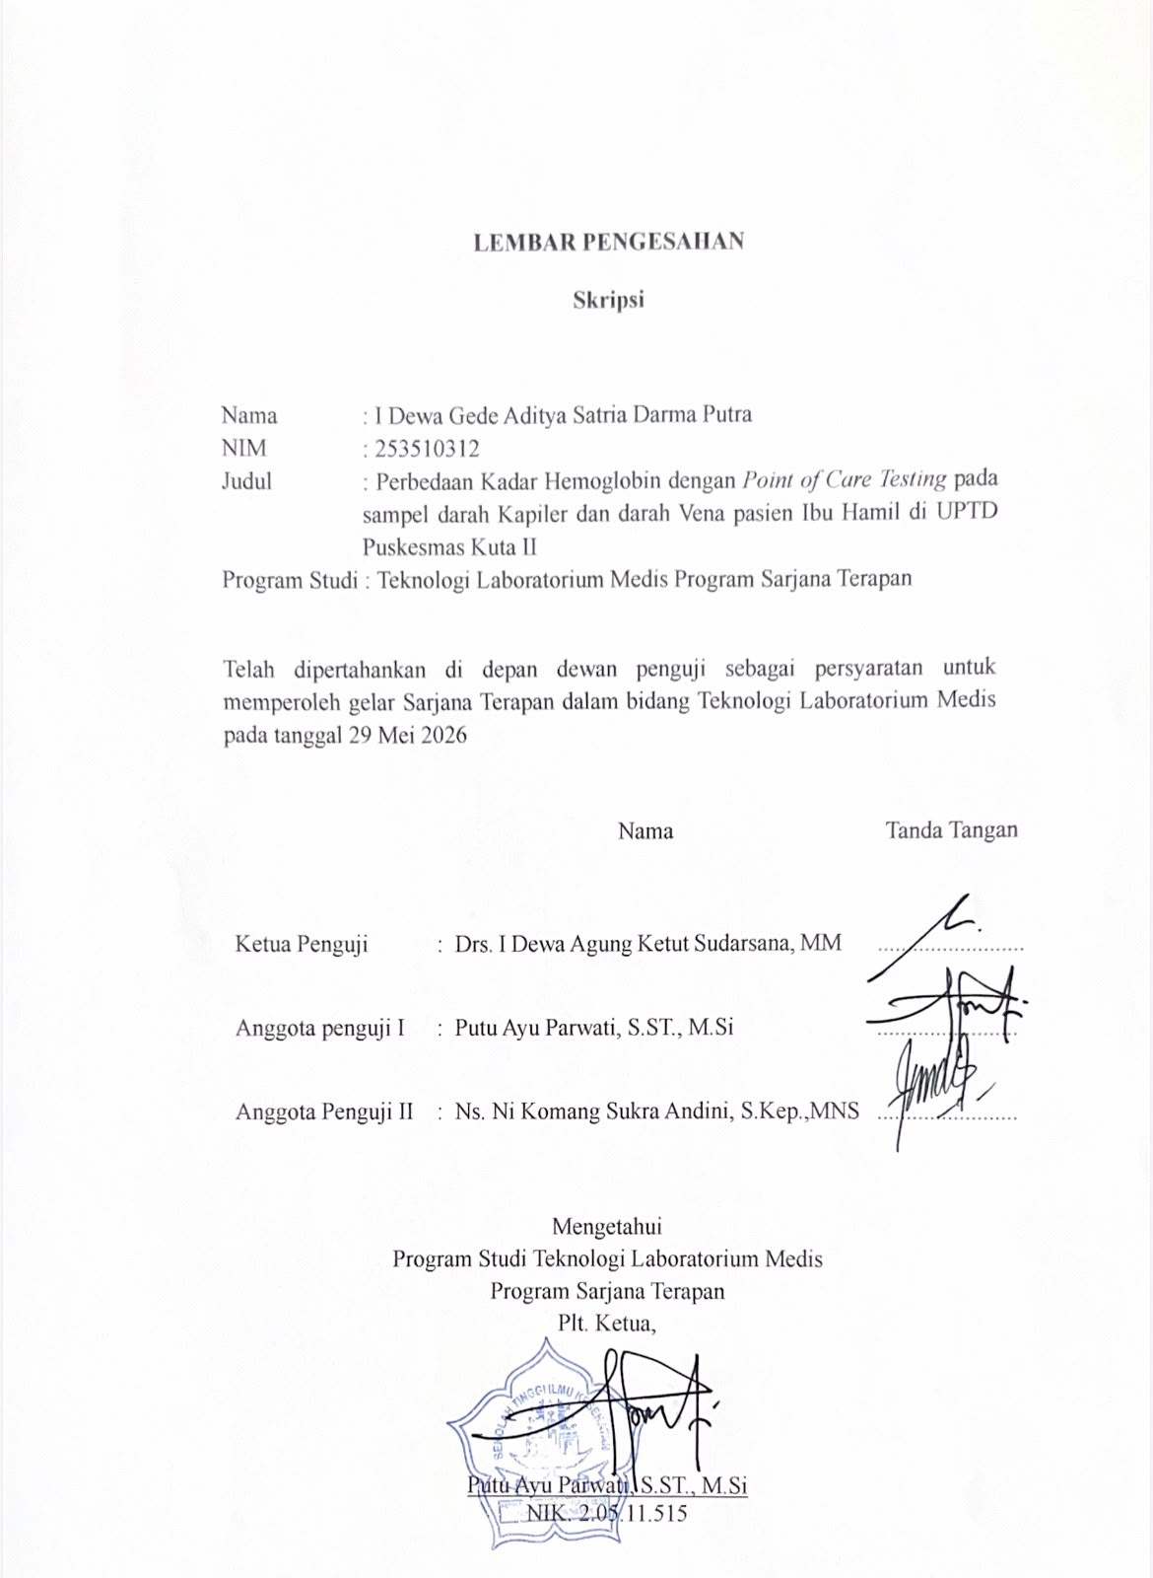
LEMBAR PENGESAHAN
Skripsi

Nama : I Dewa Gede Aditya Satria Darma Putra
NIM : 253510312
Judul : Perbedaan Kadar Hemoglobin dengan Point of Care Testing pada sampel darah Kapiler dan darah Vena pasien Ibu Hamil di UPTD Puskesmas Kuta II
Program Studi : Teknologi Laboratorium Medis Program Sarjana Terapan

Telah dipertahankan di depan dewan penguji sebagai persyaratan untuk memperoleh gelar Sarjana Terapan dalam bidang Teknologi Laboratorium Medis pada tanggal 29 Mei 2026

 | Nama | Tanda Tangan
Ketua Penguji | : Drs. I Dewa Agung Ketut Sudarsana, MM | .........................
Anggota penguji I | : Putu Ayu Parwati, S.ST., M.Si | ........................
Anggota Penguji II | : Ns. Ni Komang Sukra Andini, S.Kep.,MNS | ........................

Mengetahui
Program Studi Teknologi Laboratorium Medis
Program Sarjana Terapan
Plt.
Ketua,

Putu Ayu Parwati, S.ST., M.Si
NIK. 2.05.11.515
KATA PENGANTAR

Puji syukur peneliti ucapkan ke hadirat Tuhan Yang Maha Esa, karena berkat rahmat dan karuniaNya, peneliti dapat menyelesaikan penelitian yang berjudul “Perbedaan Kadar Hemoglobin dengan Point of Care Testing pada sampel darah Kapiler dan darah Vena pasien Ibu Hamil di UPTD Puskesmas Kuta II” pada waktunya.
Penelitian ini disusun dalam rangka memenuhi sebagaian persyaratan untuk memperoleh gelar Sarjana Terapan pada Program Studi Teknologi Laboratorium Medis Program Sarjana Terapan, Sekolah Tinggi Ilmu Kesehatan Wira Medika.
Dalam penyusunan penelitian ini, peneliti banyak mendapat bantuan sejak awal sampai terselesainya penelitian ini, untuk itu dengan segala hormat dan kerendahan hati, peneliti menyampaikan penghargaan dan terima kasih yang sebesar-besarnya kepada.
- Dr.Drs. I Nyoman Gede Astina , M.PD., CHT., CHA, selaku Plt Ketua STIKes Wira Medika Bali yang telah memberi kesempatan dan fasilitas kepada penulis untuk mengikuti dan menyelesaikan pendidikan di Sekolah Tinggi Ilmu Kesehatan Wira Medika Bali.
- Putu Ayu Parwati, S.ST., M.Si, selaku Plt. Ketua Program Studi TLM Program Sarjana Terapan STIKes Wira Medika Bali dan Selaku Pembimbing Utama yang telah menyambut saya dengan baik di Program Studi TLM Program Sarjana Terapan STIKes Wira Medika Bali dan memberikan bimbingan dengan penuh semangat dan tanpa henti memotivasi hingga penelitian ini berjalan lancar.
- Ns. Ni Komang Sukra Andini, S.Kep.,MNS, selaku Dosen Pembimbing Pendamping yang telah memberikan arahan dan masukan demi kelancaran penelitian saya.
- Drs. I Dewa Agung Ketut Sudarsana, MM selaku Ketua Penguji yang telah melakukan pengujian dan memberikan perbaikan demi kesempurnaan hasil penelitian saya.
- dr. Ini Nyoman Kurniawan Kusumayani, selaku Kepala UPTD Puskesmas Kuta II yang telah mengijinkan saya untuk melakukan penelitian di UPTD Puskesmas Kuta II
- I Dewa Gede Darmayasa dan Desak Made Kutha Wimahadi, selaku Orang tua saya yang selalu memberikan semangat demi kelancaran perkuliahan saya di STIKes Wira Medika Bali
- Pande Made Julianditya Dharmayanti, selaku istri saya yang tanpa henti memberikan semangat dan doa agar perkuliahan di STIKes berjalan lancar tanpa kendala.

Denpasar, 29 Mei 2026
Penulis

I Dewa Gede Aditya Satria Darma Putra


PERNYATAAN PERSETUJUAN PUBLIKASI SKRIPSI
UNTUK KEPENTINGAN AKADEMIS

Sebagai civitas akademis Sekolah Tinggi Ilmu Kesehatan Wira Medika Bali, saya yang bertanda tangan di bawah ini :
Nama : I Dewa Gede Aditya Satria Darma Putra
NIM : 253510312
Program Studi : Teknologi Laboratorium Medis Program Sarjana Terapan
Demi pengembangan ilmu pengetahuan, menyetujui untuk memberikan kepada Sekolah Tinggi Ilmu Kesehatan Wira Medika Bali Hak Bebas Royalti Noneksklusif (Non-eclusive Royalty-Free Right) atas karya ilmiah saya yang berjudul: “Perbedaan kadar hemoglobin dengan Point of Care Testing pada sampel darah kapiler dan darah vena pasien ibu hamil di UPTD Puskesmas Kuta II” beserta perangkat yang ada (jika diperlukan). Dengan Hak Bebas Royalti Nonekslusif ini Sekolah Tinggi Ilmu Kesehatan Wira Medika Bali berhak menyimpan, mengalih media/ formatkan, mengelola dalam pangkalan data (database), merawat, dan mempublikasikan tugas akhir saya selama tetap mencantumkan nama saya sebagai penulis / pencipta dan sebagai pemilik Hak Cipta
Demikian surat pernyataan ini saya buat dengan sebenarnya
Dibuat di : Denpasar
Pada tanggal : 29 Mei 2026

Yang menyatakan

(I Dewa Gede Aditya Satria Darma Putra)

ABSTRAK
PERBEDAAN KADAR HEMOGLOBIN DENGAN POINT OF CARE TESTING PADA SAMPEL DARAH KAPILER DAN DARAH VENA PASIEN IBU HAMIL DI UPTD PUSKESMAS KUTA II
I Dewa Gede Aditya Satria Darma Putra¹, Putu Ayu Parwati² , Ni Komang Sukra Andini³
^{1,2}Program Studi Teknologi Laboratorium Medis, Program Sarjana Terapan,
³Program Studi Pendidikan Profesi Ners Program Profesi
Sekolah Tinggi Ilmu Kesehatan Wira Medika Bali

Pemeriksaan kadar hemoglobin pada seorang ibu hamil merupakan faktor yang sangat penting untuk mencegah komplikasi yang disebabkan oleh rendahnya kadar hemoglobin selama masa kehamilannya. Berbagai metode pemeriksaan hemoglobin digunakan pada fasilitas pelayanan kesehatan, baik metode digital maupun metode lainnya. Penelitian ini bertujuan untuk mengetahui perbedaan kadar hemoglobin dengan Point of Care Testing pada sampel darah kapiler dan darah vena pasien ibu hamil di UPTD Puskesmas Kuta II. Penelitian ini menggunakan penelitian eksperimen sederhana. Sampel dalam penelitian ini berjumlah 30 responden ibu hamil yang melakukan pemeriksaan hemoglobin di UPTD. Puskesmas Kuta II bulan Februari – Maret tahun 2026 menggunakan teknik kuota sampling. Data diperoleh melalui pengukuran menggunakan alat Point of Care Testing (POCT) menggunakan sampel darah kapiler dan sampel darah vena. Analisis data dilakukan secara univariat dan bivariat menggunakan Paired Sample T-Test. Hasil penelitian menunjukkan bahwa nilai rata rata kadar hemoglobin pada sampel darah kapiler yaitu 12,5 g/dL dengan nilai terendah 10,2 g/dL, nilai tertinggi 15,9 g/dL dan standar deviasi 1,35 g/dL. Nilai rata rata kadar pada sampel darah vena memiliki rata rata 12,2 g/dL dengan nilai terendah 9,8 g/dL, nilai tertinggi 15,8 g/dL dan standar deviasi 1,38 g/dL. Hasil uji Paired Sample T-Test menunjukkan bahwa terdapat perbedaan kadar hemoglobin dengan alat Point Of Care Testing pada sampel darah kapiler dan vena ibu hamil di UPTD Puskesmas Kuta II dengan p-value <0,001. Kadar rata rata hemoglobin pada pembuluh darah kapiler lebih tinggi dibandingkan vena karena oksigen dalam pembuluh darah vena merupakan sisa oksigen dari hasil pertukaran oksigen di kapiler.

Kata Kunci : Hemoglobin, Kapiler,Vena, POCT

ABSTRACT
DIFFERENCES IN HEMOGLOBIN LEVELS USING POINT OF CARE TESTING IN CAPILLARY AND VENOUS BLOOD SAMPLES OF PREGNANT PATIENTS AT UPTD PUSKESMAS KUTA II

I Dewa Gede Aditya Satria Darma Putra ¹, Putu Ayu Parwati ² , Ni Komang Sukra Andini ³
^{1,2}Aplied Bachelor’s Degree Program in Medical Laboratory Technology ,
³Professional Nursing Education Study Program, Professional Program
Wira Medika Bali Collage of Health Sciences

Hemoglobin level examination in pregnant women is a very important factor in preventing complications caused by low hemoglobin levels during pregnancy. Various methods of hemoglobin testing are used in healthcare facilities, including digital methods and other conventional methods. This study aimed to determine the differences in hemoglobin levels measured using Point of Care Testing (POCT) between capillary blood samples and venous blood samples from pregnant women at UPTD Puskesmas Kuta II. This study employed a simple experimental research design. The sample consisted of 30 pregnant women who underwent hemoglobin testing at UPTD Puskesmas Kuta II during February–March 2026, selected using a quota sampling technique. Data were obtained through hemoglobin measurements using a Point of Care Testing (POCT) device with both capillary and venous blood samples. Data analysis was performed using univariate and bivariate methods, with the Paired Sample T-Test applied for statistical analysis. The results showed that the mean hemoglobin level in capillary blood samples was 12.5 g/dL, with a minimum value of 10.2 g/dL, a maximum value of 15.9 g/dL, and a standard deviation of 1.35 g/dL. The mean hemoglobin level in venous blood samples was 12.2 g/dL, with a minimum value of 9.8 g/dL, a maximum value of 15.8 g/dL, and a standard deviation of 1.38 g/dL. The results of the Paired Sample T-Test indicated a significant difference in hemoglobin levels measured by the Point of Care Testing device between capillary and venous blood samples of pregnant women at UPTD Puskesmas Kuta II (p-value < 0.001). The mean hemoglobin level in capillary blood was higher than that in venous blood. This finding may be attributed to the fact that the oxygen content in venous blood represents the residual oxygen remaining after oxygen exchange has occurred at the capillary level.

Keywords: Hemoglobin, Capillary, Venous, POCT

DAFTAR ISI

HALAMAN JUDUL i
PERNYATAAN ORISINALITAS ii
LEMBAR PERSETUJUAN iii
LEMBAR PENGESAHAN iv
KATA PENGANTAR v
PERNYATAAN PERSETUJUAN PUBLIKASI SKRIPSI SKRIPSI
UNTUK KEPENTINGAN AKADEMIS vii
ABSTRAK viii
ABSTRACT ix
DAFTAR ISI x
DAFTAR TABEL xii
DAFTAR GAMBAR xiii
DAFTAR LAMPIRAN xiv

BAB I PENDAHULUAN 1
1.1 Latar Belakang Masalah 1
1.2 Rumusan Masalah 6
1.3 Tujuan Penelitian 7
1.3.1 Tujuan Umum 7
1.3.2 Tujuan Khusus 7
1.4 Manfaat Penelitian 7
1.5 Keaslian Penelitian 9

BAB II TINJAUAN PUSTAKA 12
2.1 Tinjauan Teori 12
2.1.1 Darah 12
2.1.2 Hemoglobin 19
2.1.3 Anemia 22
2.1.4 Point Of Care Testing (POCT) 26
2.2 Kerangka Konsep 32
2.3 Hipotesis 33

BAB III METODE PENELITIAN 34
3.1 Desain Penelitian 34
3.2 Tempat dan Waktu Penelitian 34
3.3 Populasi dan Sampel Penelitian 34
3.3.1 Populasi Penelitian 34
3.3.2 Sampel Penelitian 35
3.4 Variabel dan Definisi Operasional Variabel 35
3.4.1 Variabel Penelitian 35
3.4.2 Definisi Operasional 36
3.5 Jenis Data 36
3.6 Prosedur Kerja 37
3.6.1 Alat dan Bahan 37
3.6.2 Tahap Pra Analitik 37
3.6.3 Tahap Analitik 38
3.6.4 Tahap Pasca Analitik 40
3.7 Analisis Data 41
3.7.1 Analisis Data Univariat 41
3.7.2 Analisis Data Bivariat 41
3.8 Etika Penelitian 42
3.8.1 Pengertian Etika Penelitian 42
3.8.2 Prinsip Etik 42
3.8.3 Kode Etik Penulis 45

BAB IV HASIL PENELITIAN DAN PEMBAHASAN 47
4.1 Hasil Penelitian 47
4.1.1 Gambaran Lokasi Penelitian 47
4.1.2 Karakteristik Subyek Penelitian 49
4.1.3 Hasil Pemeriksaan Hemoglobin Darah Kapiler dan Vena
Ibu Hamil di UPTD Puskesmas Kuta II 49
4.1.4 Hasil Analisa Data 49
4.2 Pembahasan 50
4.2.1 Hasil Pemeriksaan Kadar Hemoglobin Darah Kapiler
dengan POCT pada Ibu Hamil di UPTD Puskesmas Kuta II 50
4.2.2 Hasil Pemeriksaan Kadar Hemoglobin Darah Vena
dengan POCT pada Ibu Hamil di UPTD Puskesmas Kuta II 52
4.2.3 Perbedaan Kadar Hemoglobin Darah Kapiler dan Darah Vena
Ibu Hamil di UPTD Puskesmas Kuta II 54
4.3 Keterbatasan Penelitian 57

BAB V SIMPULAN DAN SARAN 58
5.1 Simpulan 58
5.2 Saran 59

DAFTAR PUSTAKA 60
LAMPIRAN 65

DAFTAR TABEL

Tabel 1.1 Keaslian Penelitian 9
Tabel 2.1 Klasifikasi anemia berdasarkan kelompok umur 23
Tabel 3.1 Variabel dan Definisi Operasional 36
Tabel 4.1 Karakteristik Subyek Penelitian 49
Tabel 4.2 Hasil Hemoglobin Darah Kapiler dan Darah Vena Ibu Hamil
di UPTD Puskesmas Kuta II 49
Tabel 4.3 Hasil Analisa Data 50

DAFTAR GAMBAR

Gambar 2.1 Kandungan Darah 19
Gambar 2.2 Kerangka Konsep 32

DAFTAR LAMPIRAN

Lampiran 1. Rencana Jadwal Penelitian 65
Lampiran 2. Rencana Anggaran Penelitian 66
Lampiran 3. Surat Permohonan Ijin Penelitian 67
Lampiran 4. Surat Ijin Penelitian 68
Lampiran 5. Ethical Clereance 69
Lampiran 6. Lembar Permohonan Menjadi Responden 71
Lampiran 7. Informed Consent 72
Lampiran 8. Hasil Pemeriksaan Hemoglobin Dengan Sampel Darah
Kapiler dan Vena pada ibu hamil di UPTD Puskesmas Kuta II 73
Lampiran 9. Hasil Uji Statistik 74
Lampiran 10. Dokumentasi 76
Lampiran 11. Kartu Bimbingan Skripsi 78
Lampiran 12. Lembar Revisi Ujian Skripsi 79

